Практична робота. Проєкт «Найпростіший калькулятор в Lazarus»
Створимо додаток «Калькулятор», яке може складати, віднімати, множити і ділити два числа. У цій роботі ми познайомимося з тим, як вибирати компоненти (об'єкти) з панелі інструментів, а також навчимося перетворювати типи даних.

Порядок дій:
1. Запустимо середу Lazarus і збережемо файли нашого проекту в окремій папці. Сам проект можна зберегти під ім'ям 'calc'.
2. Розмістимо на формі три мітки класу TLabel, три текстових поля класу TEdit і чотири кнопки класу TButton. Всі ці об'єкти можна брати з закладки Standart:
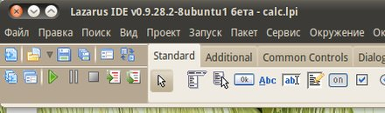
Вибір об'єктів на панелі стандартна
3. За допомогою вікна Інспектор об'єктів виділяємо об'єкти і міняємо їх властивості згідно наведеної нижче таблиці:
Объект | Свойство | Значениесвойства
форма Form1 | Надпись caption | Калькулятор
метка Label1 | Надпись caption | A
метка Label2 | Надпись caption | B
метка Label3 | Надпись caption | Результат
Кнопка Button1 | Надпись caption | +
Кнопка Button2 | Надпись caption | -
Кнопка Button3 | Надпись caption | *
Кнопка Button4 | Надпись caption | /
Текстовое поле Edit1 | text | 0
Текстовое поле Edit2 | text | 1
Текстовое поле Edit3 | text | Пустаястрока
4. В результаті наша форма разом з іншими об'єктами на ній приймає наступний вигляд: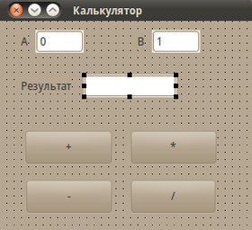
Змінена форма
5. Напишемо процедуру-обробник натискання на кнопку додавання (Button1). Для цього у вікні інспектора об'єктів вибираємо закладку Події і знаходимо подія OnClick (це і є натискання на кнопку).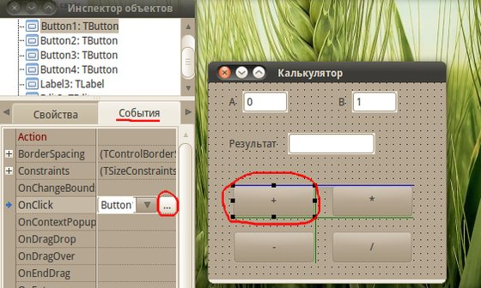
Вибір події
6. Наберемо наступний текст всередині процедури-обробника:
procedure TForm1.Button1Click(Sender: TObject);
vara,b,result:real; // Объявлениелокальныхпеременныхвещественноготипа
begin
a:=StrToFloat(edit1.Text);{Переводим текст, находящийся в поле ввода edit1 в вещественное число. Еслинеобходимоработать с целыми числами, то используетсяфункцияStrToInt}
b:=StrToFloat(edit2.Text);
result:=a+b;
edit3.Text:=FloatToStr(result); {В текстовоеподеввода edit3 выводимполученнуюсумму, не забыв при этомсделатьобратноепреобразованиевещественного числа result в строку. Еслинеобходимоработать с целыми числами, то используетсяфункцияIntToStr}
end;
7. Аналогічно напишемо процедури-обробники натискань по кнопках віднімання, множення і ділення, не забувши при цьому змінити знак операції на відповідний. Наприклад, для поділу процедура виглядає так:
procedure TForm1.Button4Click(Sender: TObject);
vara,b,result:real;
begin
a:=StrToFloat(edit1.Text);
b:=StrToFloat(edit2.Text);
result:=a/b;
edit3.Text:=FloatToStr(result);
end;
8. Збережемо всі файли проекту (Файл → Зберегти все)
9. Виконаємо програму (F9 або меню Запуск → Запуск)
